ПЕРМСКАЯ ТРАНСПОРТНАЯ ПРОКУРАТУРА
РАЗЪЯСНЯЕТ

Ответственность за подделку в целях использования паспорта гражданина или удостоверения, предоставляющего права или освобождающего от обязанностей
С 6 августа 2019 года вступили в силу изменения в ст. 327 УК РФ, которые ужесточили ответственность за подделку в целях использования паспорта гражданина или удостоверения, предоставляющего права или освобождающего от обязанностей, а также ответственность за сбыт таких документов.
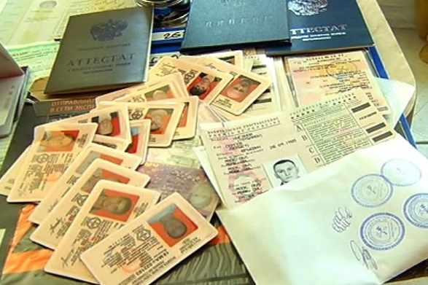
Ранее наиболее строгое наказание за совершение указанных действий составляло 2 года лишения свободы. В новой редакции уголовного закона ответственность за подобные действия усилена до 3 лет лишения свободы. Верхние границы альтернативных видов наказания в виде ограничения свободы и принудительных работ также увеличены с 2 до 3 лет.
Также усилена ответственность за использование заведомо поддельного паспорта, удостоверения или иного официального документа. В соответствии с новой редакцией ст. 327 УК РФ за совершение таких деяний может быть назначено наказание в виде ограничения свободы, принудительных работ или лишения свободы до одного года.

В предыдущей редакции уголовного закона рассматриваемая норма не предусматривала возможности назначения лишения свободы за совершение подобных деяний. Максимально строгое наказание за них составляло 6 месяцев ареста.
Наряду с этим введена ответственность за приобретение, хранение и перевозку в целях использования или сбыта заведомо поддельных паспорта, удостоверения или иного официального документа, предоставляющего права или освобождающего от обязанностей, а также штампов, печатей или бланков.
Указанные действия лиц, по степени общественной опасности в новой редакции ст. 327 УК РФ приравнены к факту использования таких поддельных документов, в связи с чем за них предусмотрено аналогичное наказание.

